**STRESZCZENIE**

*Praca przedstawia projekt aplikacji, umożliwiającej osobom wspinającym się planowanie sesji wspinaczkowych w regionach do tego przeznaczonych oraz śledzenie i weryfikacje postępów. Aplikacja napisana jest na system Android 12. Funkcjonalność aplikacji mobilnej opiera się o zastąpienie narzędzi wykorzystywanych przez wspinaczy takich jak topologie regionów wspinaczkowych w formie papierowej oraz serwisów przeznaczonych do śledzenia postępów i przejść dróg. W pracy inżynierskiej opisano motywację do stworzenia projektu, problemy które należało rozwiązać oraz narzędzia które zostały użyte. Przedstawiona jest również implementacja najważniejszych funkcji aplikacji mobilnej.*

**Słowa kluczowe:**

*aplikacja mobilna, wspinaczka, skałoplan, Android, śledzenie postępów, baza danych*

**SUMMARY**

*Praca przedstawia projekt aplikacji, umożliwiającej osobom wspinającym się planowanie sesji wspinaczkowych w regionach do tego przeznaczonych oraz śledzenie i weryfikacje postępów. Aplikacja napisana jest na system Android 12. Funkcjonalność aplikacji mobilnej opiera się o zastąpienie narzędzi wykorzystywanych przez wspinaczy takich jak topologie regionów wspinaczkowych w formie papierowej oraz serwisów przeznaczonych do śledzenia postępów i przejść dróg. W pracy inżynierskiej opisano motywację do stworzenia projektu, problemy które należało rozwiązać oraz narzędzia które zostały użyte. Przedstawiona jest również implementacja najważniejszych funkcji aplikacji mobilnej.*

**Słowa kluczowe:**

*aplikacja mobilna, wspinaczka, skałoplan, Android, śledzenie postępów, baza danych*

Spis treści

1 Wstęp 3

2 Wprowadzenie do zagadnienia wspinaczki 5

3 Analiza istniejących rozwiązań 7

3.1 Kryteria analizy porównawczej 7

3.2 Aplikacja 27 Crags 7

3.3 Serwis www.8a.nu 11

3.4 Podsumowanie 15

4 Omówienie koncepcji własnego rozwiązania 17

5 Projekt ogólny 20

5.1 Wymagania funkcjonalne i niefunkcjonalne 20

5.1.1. Wymagania funkcjonalne 20

5.1.2. Wymagania niefunkcjonalne 21

# Wstęp

IBM Simon, urządzenie które jest uznawane za pierwszy smartfon został wydany w 1993 roku. Do jego głównych funkcjonalności można przypisać dzwonienie, wysyłanie emaili, kalkulator, notatnik kalendarz czy pager. Przez trzy dekady znaczenie smartfona w życiu człowieka nabierało na znaczeniu głównie dlatego, że w większości przypadków mieści się w kieszeni spodni i oferuje odpowiedź na większość z potrzeb człowieka żyjącego w przynajmniej rozwijającym się kraju.   
 Aktualnie produkowane urządzenia mobilne oferują wiele systemów operacyjnych. Według danych zebranych przez stronę gs.statcounter.com prym wiodą dwa główne systemy – Android rozwijany przez firmę Google oraz iOS rozwijany przez firme Apple Inc..

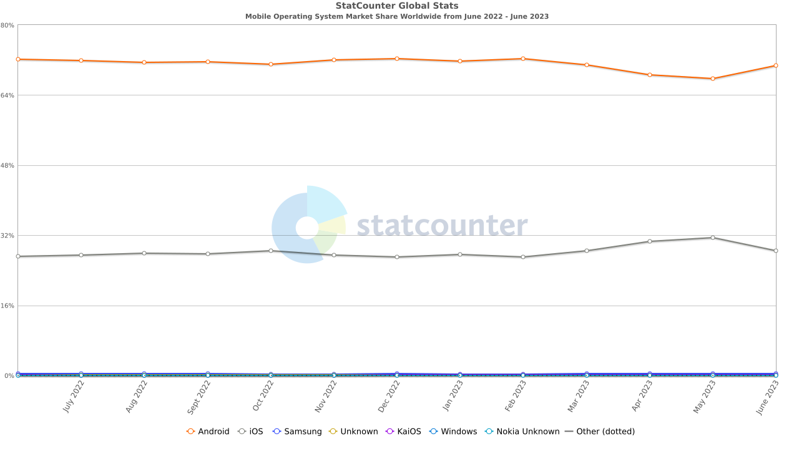

Wykres 1 Procentowy udział systemów operacyjnych w rynku urządzeń mobilnych od 06.2022 do 06.2023  
Żródło: <https://gs.statcounter.com/os-market-share/mobile/worldwide>

Przy wyborze smartfona zwykły człowiek najczęściej kieruje się stosunkiem oferowanych funkcjonalności do ceny którą za nie trzeba zapłacić. Docelową grupą odbiorczą telefonów z systemem Android są ludzie którzy traktują telefon jako dodatek do życia sprawiający, że jest ono łatwiejsze. Inaczej jest w przypadku telefonów z systemem iOS – odbiorcą często jest społeczność biznesowa, ze względu na wbudowane funkcjonalności oraz markę i pijar jaki zbudował wokół siebie producent Apple.  
 Ludzie tworząc społeczności tworzą też nawyki, pewne schematy postępowania i   
rozwiązywania problemów. Jedną z takich społeczności jest społeczność wspinaczy. Nie jest możliwe podanie dokładnego roku tworzenia się społeczności wspinaczkowej w Polsce jednak bez wątpienia będzie to początek drugiej połowy XX wieku więc na długo przed jakimikolwiek przesłankami o powstaniu smartfonów. Działalność wspinaczkowa niewiele ma wspólnego z wygodą jednak pewne rozwiązania stosowane przez członków przyjęte za normy i schematy są archaiczne. Przyjrzano się temu w jaki sposób określa się cele wyjazdu w postaci regionu, poziomu trudności dróg, ich formacji oraz samego dojazdu. Okazało się, że czynności te potrafią zająć nawet do trzech godzin – w zależności od tego jak duża grupa zaangażowana jest w wyprawę. Dotychczas najpopularniejszą formą planowania było przeszukiwanie topologii w formie papierowej i zasięganie opinii innych wspinaczy w celu znalezienia miejsca odpowiadającemu oczekiwaniom wspinacza wspomnianych wcześniej. Rozwiązanie to jest o tyle problematyczne, że aby móc korzystać w pełni z tego co naturalne regiony wspinaczkowe oferują należy być w posiadaniu wielu skałoplanów, pamiętać o nich w momencie pakowania a brak dostępu do skałoplanu sprawia, że skupienie się na samym wspinaniu jest niemalże niemożliwe.   
 W czasach kiedy technologie oferują tak wiele postanowiono wyjść temu problemowi naprzeciw i stworzyć aplikację która pozwoli zastąpić proces żmudnego poszukiwania regionu, ciekawej drogi wspinaczkowej czy formacji. Zaprojektowana aplikacja rozwiązuje realny problem dotykający wielu wspinaczy a rozwiązania dostępne na rynku nie tylko aplikacji mobilnych ale również webowych nie są idealne. Biorąc pod uwagę niszę na rynku oraz fakt, że problem dotyka także i autora ilekroć pada postanowienie zaplanowania wspinaczkowego weekendu uznano to za główną motywację do wybrania tego tematu.   
 ***TUTAJ AKAPIT O OPISIE TEGO JAK WYGLĄDA PRACA***

# Wprowadzenie do zagadnienia wspinaczki

W dziedzinie sportu, dyscypliny zostały podzielone na opierające się na trzech konkretnych filarach którymi są:

* aspekty fizyczne
* technika
* mentalność, siła psychiczna

Dla zobrazowania powyższych przyjmuje się, że sprint na 100m polega w 66% na aspekcie fizycznym, w 17% na technice oraz w 17% na psychice. Z kolei golf jest sportem w którym rozkład ten wygląda następująco – technika to 50%, psychika 35% a aspekt fizyczny to zaledwie 15%.[1] Według Eric’a Horsta „Wspinaczka zajmuje wśród innych sportów dość wyjątkową pozycje, ponieważ w niemal równym stopniu wymaga wszystkich trzech czynników – fizycznego, psychicznego i technicznego”.  
 Pierwszą odmianą wspinaczki była tak zwana hakówka – forma bardzo inwazyjnego traktowania skał polegająca na przejściu drogi przy pomocy wierteł, młotków i dłut w celu zamontowania asekuracji w drodze na szczyt. Z czasem forma tej wspinaczki została wyparta przez wspinanie tradycyjne które jest powszechne głównie we wspinaczce górskiej. W tym rodzaju wspinania wspinacz jest uposażony w elementy asekuracji wielokrotnego użytku które jest w stanie samodzielnie osadzać w skale. Wspinacze którzy uznali, że najpiękniejsze we wspinaniu jest wspinanie wymyślili wspinanie sportowe. Jest to rodzaj wspinania w którym drogi wspinaczkowe są ułożone z pewnym zamysłem ich przebiegu wytyczonym przez punkty asekuracyjne na stałe zamontowane w skale. Punkty te zwane są ringami i należy do nich wpiąć ekspres wspinaczkowy który umożliwia przedłużenie asekuracji. Kolejnym istotnym rodzajem wspinania jest bouldering. Forma wspinania się na niewielkie skały których średnia wysokość oscyluje w okolicach 7m. Wspinacz uprawiający bouldering nie może liczyć na asekuracje w postaci liny a jedynie na materace ułożone pod skałą. Istnieje o wiele więcej form wspinania takich jak wspinanie na wędkę, wspinanie samodzielne, czy DWS od angielskiego deep water solo, które nie wprowadzają istotnych informacji dla tej pracy.  
 Tak jak formy wspinaczki tak i zasady były rozwijane przez dziesięciolecia, często na zasadzie ustaleń między członkami grup wspinaczkowych z tego względu między różnymi regionami można było zauważyć diametralne różnice w przyjmowanych zasadach. Z czasem jak dostęp do internetu stał się powszechny i informacje w nim dostępne dla każdego, zasady samoczynnie się z unifikowały. Główną zasadą jest styl przejścia danego problemu. W przypadku wspinania z liną stlem przejścia nazwano rozwiązanie problemu z tak zwanym dolnym prowadzeniem w ciągu które polega na prowadzeniu liny od początku problemu do samego końca osadzając przy tym własną asekuracje lub wpinając ekspresy do asekuracji bez obciążenia liny i braku konieczności angażacji asekurującego. W przypadku boulderingu problem musi zostać rozwiązany w ciągu. Style w którym pokonywane są drogi to kolejno:

* On-sight – najczystszy styl wspinaczkowy polegający na rozwiązaniu problemu od początku do końca w pierwszej próbie, bez podpowiedzi, jedynie widząc drogę „z dołu” bez znajomości patentów
* Flash – rozwiązanie problemu w pierwszej próbie po wcześniejszym rozpoznaniu patentów, z możliwymi podpowiedziami
* Red-point X – rozwiązanie problemu kolejnej próbie gdzie X oznacza numer próby

Jak można zauważyć w każdej formie i stylu wspinania nieodłącznym elementem wspinania jest skała. Znajomość jej formacji daje informacje jakie aspekty powinny zostać uwzględnione w treningu. Wcześniejsze rozpoznanie regionu, topologii skały, informacji na temat drogi może diametralnie przyspieszyć proces rozwijania umiejętności wspinaczkowych i oszczędzić czas wspinaczom co przekłada się na szybsze i bardziej efektywne osiąganie wcześniej postawionych sobie celi.

# Analiza istniejących rozwiązań

Przed rozpoczęciem pracy nad projektem konieczne było zapoznanie się z dostępnymi na rynku rozwiązaniami. Po obserwacji wspinaczkowej społeczności wydawało się, że pomysł jest wyjątkowy jednak należało dokonać weryfikacji. W tym rozdziale opisana zostaje jedna, najpopularniejsza w sklepie Play Store, aplikację pasującą do wymagań które pastawiono sobie za cel – 27 Crags. Z powodu braku większej ilości wartych przyjrzenia się systemów opisano również portal https://www.8a.nu/. Systemy te mają wiele wspólnego z proponowanym rozwiązaniem jednak nie są wolne od wad.

## Kryteria analizy porównawczej

Analiza obejmować będzie elementy:

* przejrzystość oraz intuicyjność interfejsu
* dostępność regionów wspinaczkowych oraz formy aktywności
* szczegółowość danych dotyczących dróg
* panel użytkownika

Uznano, że są to najważniejsze i najbardziej istotne kryteria które w tego rodzaju aplikacji powinny być dopracowane by skłonić potencjalnych użytkowników do systematycznego używania aplikacji.

## Aplikacja 27 Crags

Opisana została zaledwie część dostępną dla użytkowników darmowych. Po otwarciu aplikacji oczom ukazuje się mapa świata z punktami w których znajdują się już dodane regiony wspinaczkowe z ikoną sugerującą typ aktywności wspinaczkowej która może być uprawiana. Mapa jest interaktywna i umożliwia łatwe odnalezienie miejsca zainteresowania. Na dole ekranu znajduje się pływak z opcją zmiany wyglądu na listę regionów, co okazuje się być znacznie wygodniejszym, oraz otwarcie filtrów do zastosowania przy wyszukiwaniu.

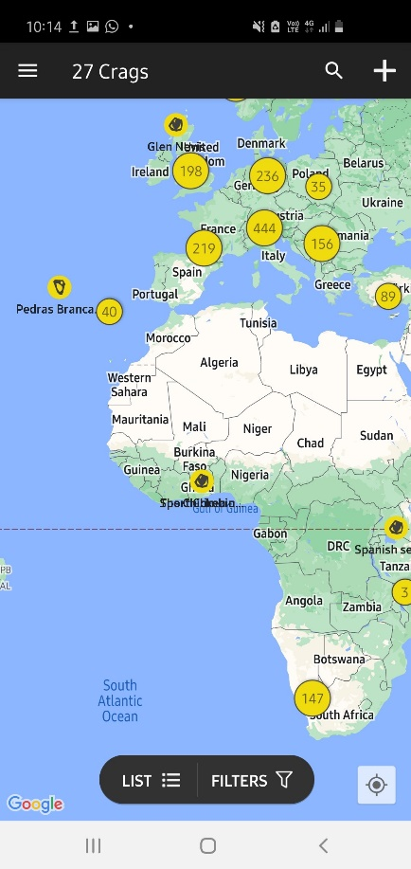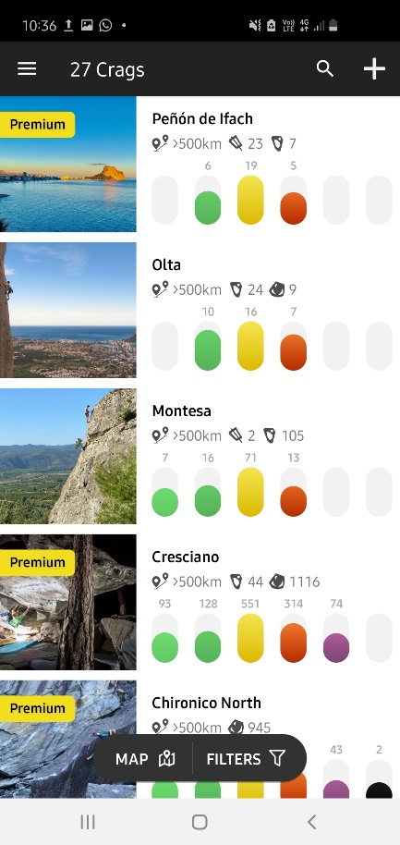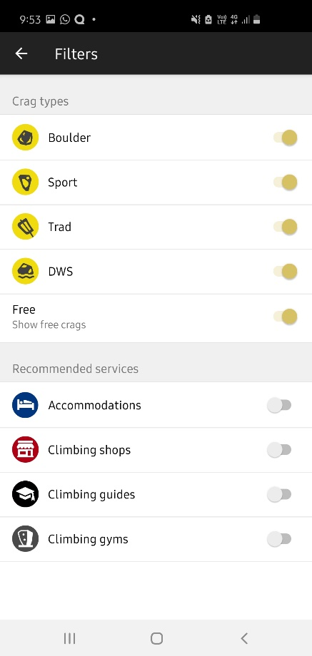

Zdjęcie 1 Interaktywna mapa wyszukiwania regionu (po lewej)  
Zdjęcie 2 Widok listy wyszukiwania regionu (w środku)  
Zdjęcie 3 Widok filtrów do zastosowania (po prawej)

Mapa wygląda na ciekawy dodatek który jednak nie jest niezbędny. Zapewne jest bardziej użyteczna dla użytkowników premium którzy mogą scentrować ją na swoją aktualną lokalizację.   
Pozycje na liście nie do końca obrazują to co istotne, często przedstawiają po prostu ładny widok z regionu co może przyciągnąć osoby chcące znaleźć się w ładnej okolicy. Zbędną jest informacja mówiące ile kilometrów dzieli użytkownika od danego regionu natomiast zdecydowanie na plus jest informacja o ilości dróg w danym typie aktywności. Kolorowe słupki na pierwszy rzut oka nie stanowią dokładnej informacji ile dróg oferowanych jest w danej wycenie, można się tylko domyślać, że jasno zielony kolor to drogi bardzo łatwe a czarne bardzo trudne. Widok filtrów jest wpasowany w styl aplikacji jednak zakładka z dostępnymi serwisami w okolicy nie jest potrzebna bowiem od wyszukiwania kwater czy pól namiotowych są inne serwisy. Na duży plus jest fakt, że dzięki nim od razu możemy odsiać aktywności które nas nie interesują i tak wspinacz tradycyjny może widzieć drogi tylko tradycyjne a wspinacz sportowy drogi tylko sportowe.

Aplikacja umożliwia użytkownikom samodzielne tworzenie regionów wspinaczkowych. Po sprawdzeniu tej funkcjonalności zauważono, że wiele regionów po prostu zostało stworzonych ale nie zawierają topologii skały oraz kompletnej ilości dróg. Taka opcja powinna zostać przydzielona użytkownikom ze specjalnymi uprawnieniami gdyż potencjalny wspinacz może założyć, że skoro region istnieje to oferuje on to do czego został stworzony.

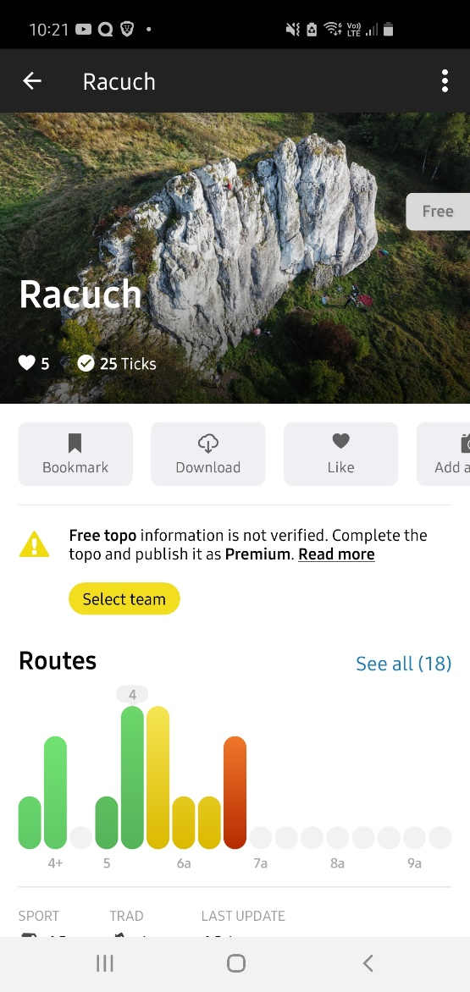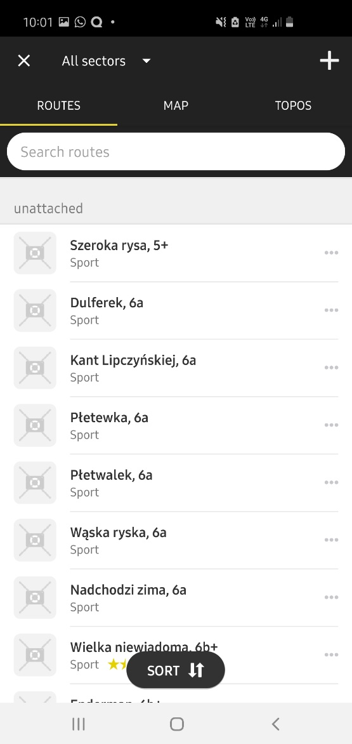

Zdjęcie 4 Widok przykładowego regionu (po lewej)  
Zdjęcie 5 Widok dostępnych dróg w danym regionie (po prawej)

Oceniając dostępność regionów zdecydowanie można stwierdzić, że jest ich naprawdę sporo jednak przed wybraniem się w dany rejon użytkownik powinien zweryfikować czy znajduje się tam to czego szuka. Lepszym rozwiązaniem byłoby dodawanie kompletnych regionów z aktualnymi skałoplanami jednak proces ten byłby znacznie bardziej pracochłonny i wymagający większego zaangażowania. Z drugiej strony, regiony wspinaczkowe posiadają swoich kustoszy którzy dbają o stan skał, często wiedzą najwięcej o stanie faktycznym i są pierwszą linią kontaktu ze strony osób przygotowujących topologie więc widzę w tym możliwość znacznego usprawnienia procesu.

Po przejściu do szczegółów konkretnej drogi użytkownik ma możliwość dodać ją do swojego wykazu przejść, otworzyć projekt w formie „to-do” oraz dodać komentarz. Widok oferuje użytkownikowi wszystkie istotne informacje jak typ drogi, wycena, ocena społeczności oraz publiczne przejścia.

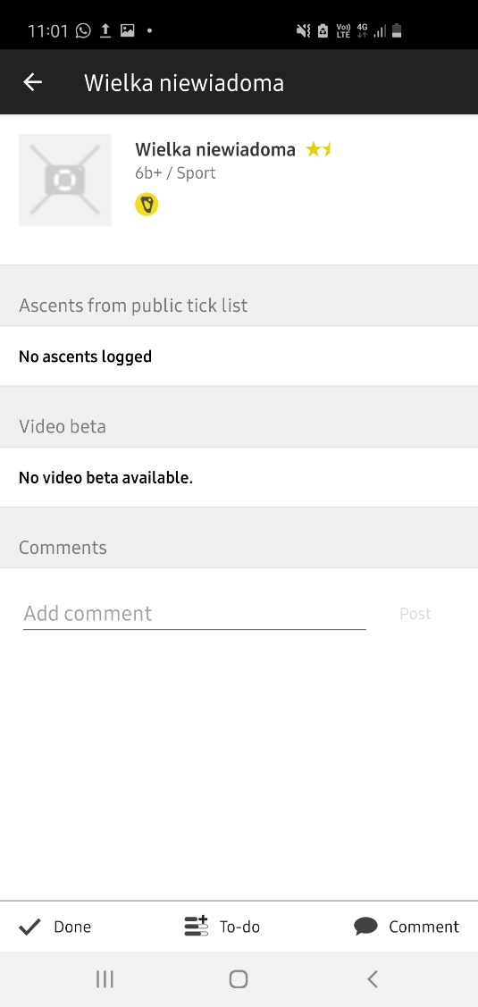

Zdjęcie 6 Szczegóły wybranej drogi

Ciekawą opcją jest możliwość wgrania nagrania przedstawiającego patent przejścia całości lub kluczowych trudności drogi. W trakcie przeglądania regionów z różnych miejsc świata nie spotkano się z chętnym użyciem tej funkcjonalności - użytkownicy znacznie częściej wykorzystują możliwość dzielą się wskazówkami w komentarzach.

Aplikacja często stara się przypomnieć o możliwości podniesienia statusu swojego konta z darmowego do premium. W panelu użytkownika jest temu poświęcona osobna zakładka. Poza nią do wyboru jest lista dotychczasowych przejść, statystyki oraz otwarte projekty. Przydatną funkcjonalnością jest możliwość dodania drogi do wykazu poprzez kliknięcie żółtego przycisku z ikoną plusa.

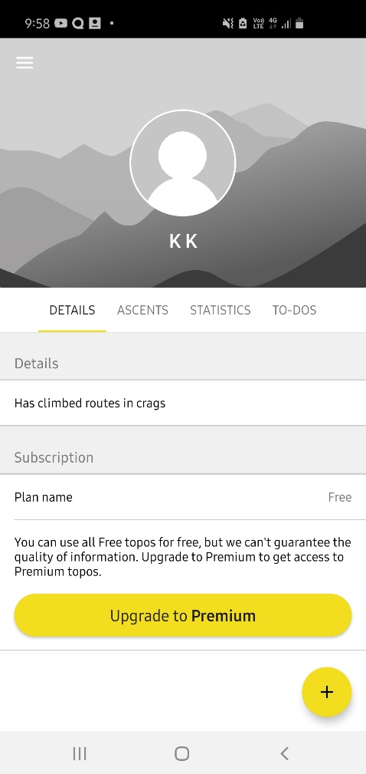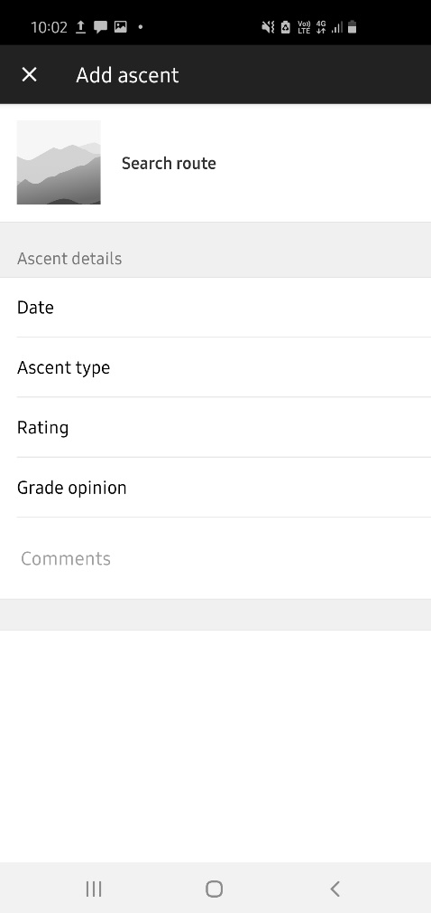

Zdjęcie 7 Panel użytkownika (po lewej)  
Zdjęcie 8 Widok dodawania nowego przejścia drogi (po prawej)

Panel użytkownika poza zakładką „Details” sprawia wrażenie kompleksowego i wystarczającego. Świetną funkcjonalnością jest dodanie nowego przejścia bazując tylko na nazwie drogi. Nie jest konieczne wyszukiwanie regionu a następnie konkretnej drogi.

## Serwis www.8a.nu

Jest to serwis zrzeszający zdecydowanie największą na świecie społeczność wspinaczkową. Służy głównie jako źródło informacji i osobisty dziennik. Po wejściu do witryny ukazuje się strona z najnowszymi wiadomościami oraz paskiem nawigacji. Interfejs jest prosty i intuicyjny – stwierdzenie minimalistyczne jednak bardzo pasujące do tego co można zastać w aplikacji. Łatwy w obsłudze panel nawigacyjny wraz z odnośnikami do konta użytkownika sprawia wrażenie dobrze przemyślanego.

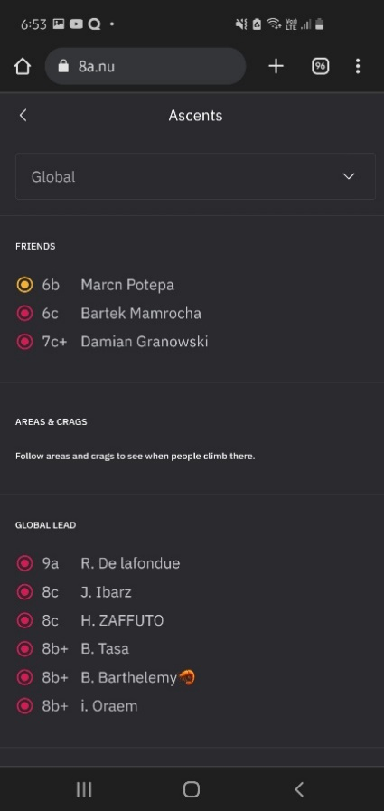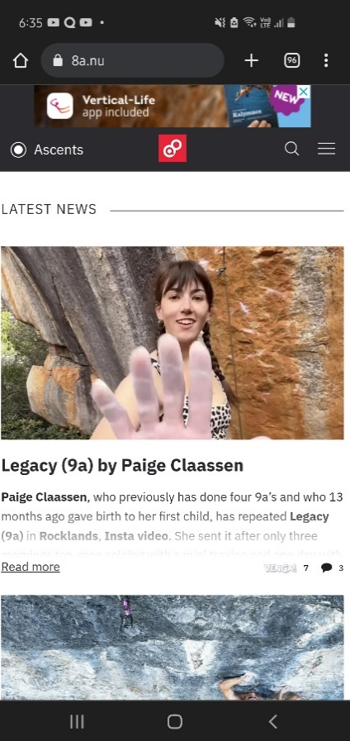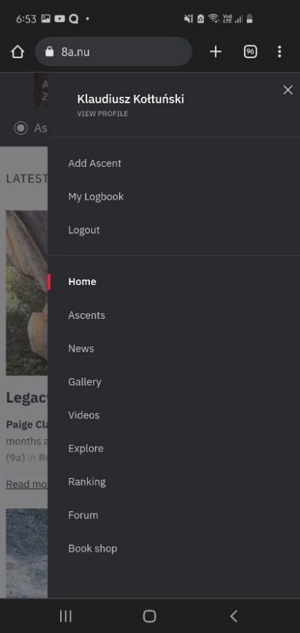

Zdjęcie 9 Panel ostatnich przejść (po lewej)  
Zdjęcie 10 Widok aktualności (w środku)  
Zdjęcie 11 Panel nawigacyjny (po prawej)

Minimalizm i brak przesytu jest zdecydowanym plusem aplikacji. Konkretny i przejrzysty interfejs jest tak zaplanowany żeby spełnił oczekiwania każdego. Serwis buduje wokół siebie całą społeczność więc panel aktualności dobrze pasuje do całości.

Wyszukiwanie regionów i dróg odbywa się przez wprowadzenie nazwy sektora lub drogi po wybraniu ikony lupy na pasku nawigacji. Dostępna jest też opcja mapy jednak ta kwestia pojawiła się już przy okazji aplikacji 27 Crags więc ta kwestia została pominięta. Serwis ma dobrze zaktualizowaną baze regionów. Większość dróg i regionów została znaleziona. Serwis jest przeznaczony dla wspinaczy sportowych i uprawiających bouldering to można też znaleźć takie regiony jak Tatry Wysokie w których głównie uprawia się wspinaczkę tradycyjną - jednak cieszą się one znacznie mniejszą popularnością.

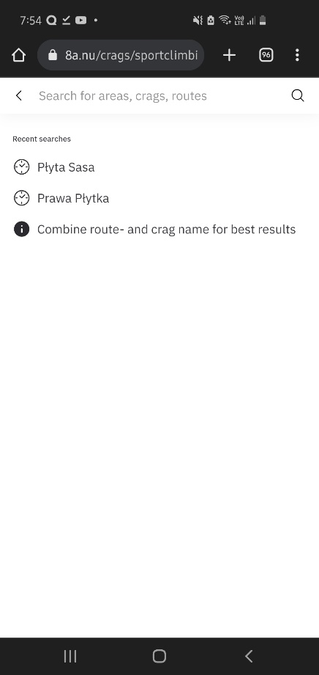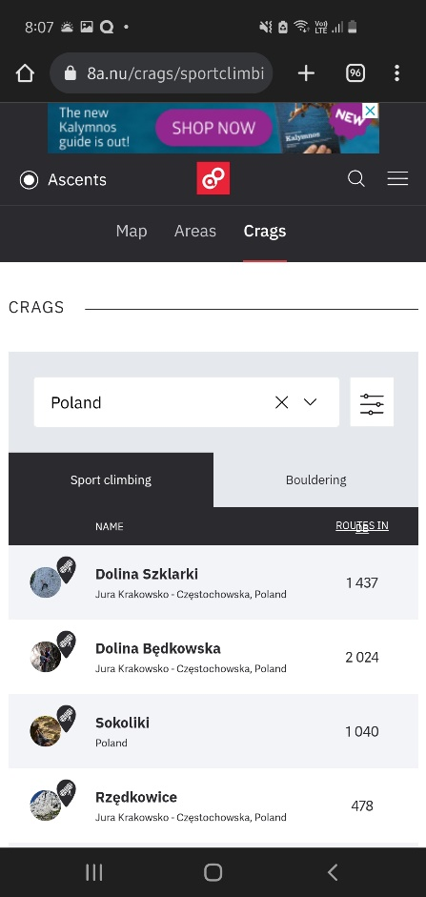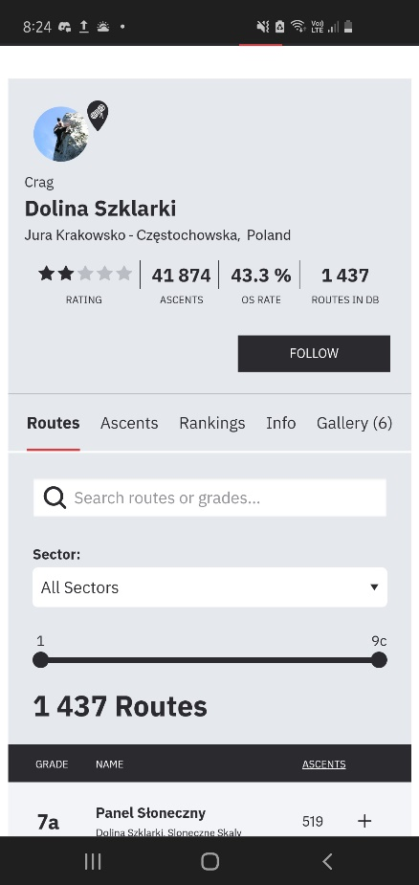

Zdjęcie 12 Okno wyszukiwania (po lewej)  
Zdjęcie 13 Widok regionów (w środku)  
Zdjęcie 14 Widok wybranego regionu (po prawej)

Do dyspozycji zostało oddanych wiele ciekawych, ułatwiających planowanie narzędzi takich jak wybór konkretnej skały, suwak do selekcji poziomu trudności drogi czy same statystyczne informacje o regionie bazujące na informacjach wprowadzonych przez użytkowników. Zdecydowanym minusem przeszukiwania regionów jest brak skałoplanu przez co serwis może służyć co najwyżej jako źródło wiedzy o regionie lub konkretnej drodze ale nie pozwoli odnaleźć się pod konkretną skałą.

Szczegóły dotyczące zarówno regionów jak i samych dróg zawierają wszystko co istotne i czego można byłoby oczekiwać. Po wybraniu drogi na pierwszym planie widać nazwe drogi wraz z wyceną w skali francuskiej, poniżej region w którym droga się znajduje. Dalej statystyki wyliczone na podstawie przejść społeczności i słupkowy wykres stylu przejść.

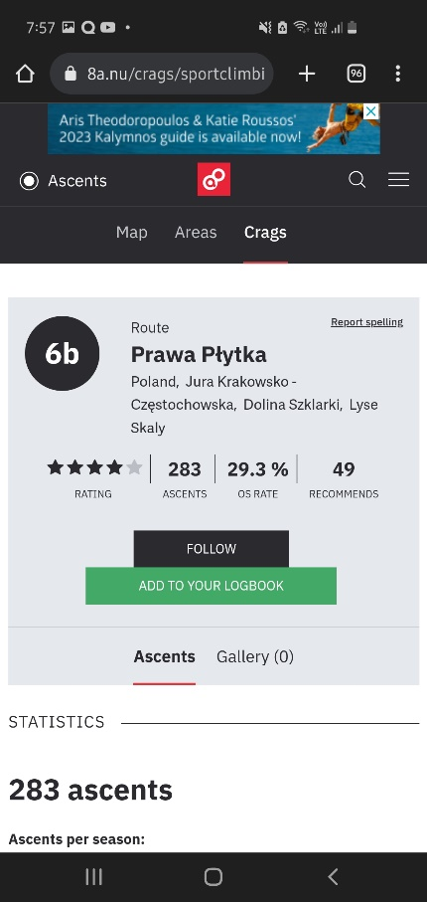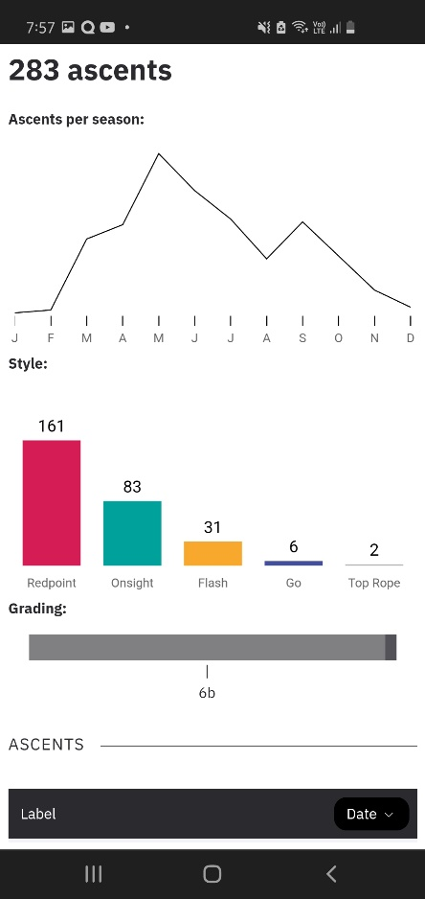

Zdjęcie 15 Szczegóły drogi 1/2 (po lewej)  
Zdjęcie 16 Szczegóły drogi 2/2 (po prawej)

Sposób zarządzania szczegółowością dróg to największa zaleta serwisu 8a.nu. Zawiera wszystkie istotne informacje bez zbędnych dodatków. Wspinaczowi otwierającemu informacje dla danej drogi, ukazują się wszystkie istotne informacje przez co wie czego może się spodziewać przy próbie. Dodatkowym atutem jest możliwość sprawdzenia komentarzy społeczności którą serwis zebrał naprawdę sporą.

Panel użytkownika został stworzony na wzór dziennika. Dostać się do niego można przez otwarcie wstążki nawigacji. Jest tak prosty jak być powinien i do tego przedstawia informacje w sposób posortowany od najważniejszych do najmniej istotnych. Dane dziennika przedstawiają ranking wspinaczkowy, statystyki przejść w formie diagramu z kolorami które intuicyjnie sugerują styl przejścia, oraz ostatnie wpisy do dziennika.

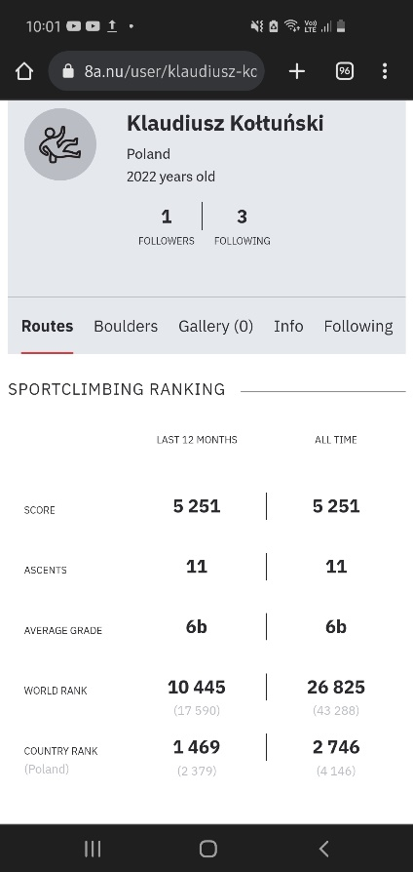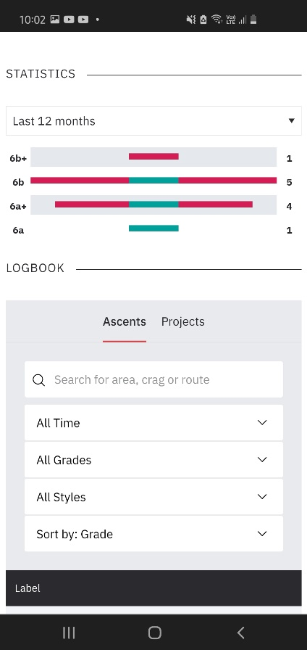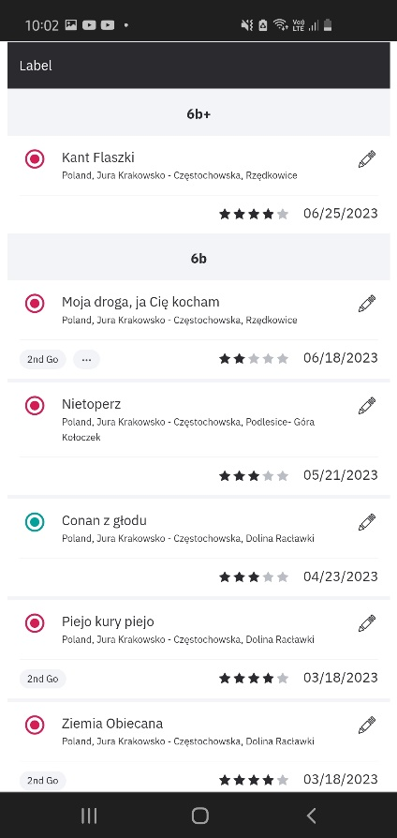  
Zdjęcie 16 Dziennik przejść 1/3 (po lewej)  
Zdjęcie 17 Dziennik przejść 2/3 (w środku)  
Zdjęcie 18 Dziennik przejść 3/3 (po prawej)

Dziennik osobisty jest wykonany w taki sposób, że wady nie zostały zaobserwowane. Wspinaczom którzy mają na swoim koncie ukończone setki dróg z pewnością przyda się dodana wyszukiwarka projektów i przejść.

## Podsumowanie

W tym rozdziale przeanalizowano najbardziej popularne, dostępne na rynku rozwiązania używane przez wspinaczy w celu planowania sesji w naturalnych środowiskach oraz do śledzenia osobistych postępów.

Oba rozwiązania, zarówno aplikacja 27 Crags jak i serwis 8a.nu, nie pokrywają założenia prostej, kompletnej aplikacji służącej wspinaczom jako osobisty dziennik postępów i niezawodny skałoplan miejsc w których mogą uprawiać wspinaczkę.

Aplikacja 27 Crags posiada wiele funkcjonalności które sprawiają, że aplikacja nie jest intuicyjna i zawiera wiele dodatków które przysłaniają idee prostej aplikacji do planowania i śledzenia osobistych postępów. Ogromną wadę aplikacji można znaleźć w sposobie zarządzania dodawaniem regionów – oddanie tej istotnej kwestii w ręce użytkowników sprawia, że regiony występują wielokrotnie lub nawet nie wprowadzają tego co istotne a to może doprowadzić do sytuacji w której na miejscu pod ścianą skalną, topologia skały nie zostanie znaleziona przez co cały planowany wyjazd zostanie przekreślony. Osoby głównie stawiająca na pewność i powodzenie wyjazdów wspinaczkowych mogą nie odnaleźć w tej aplikacji tego co istotne – klarownie i dosadnie przedstawionych regionów, z kolei osoby którym zależy na posiadaniu łatwego narzędzia do śledzenia swoich postępów mogą liczyć zaledwie na ubogi spis przejść nie oferujący konkretnych informacji statystycznych bazujących na aktualnej historii wspinaczkowej użytkownika.

Serwis 8a.nu to aplikacja która świetnie sprawdza się w roli osobistego dziennika przejść. Zdecydowaną wadą jest jednak brak skałoplanów co sprawia, że aplikacja nie może zostać użyta do planowania przyszłych sesji wspinaczkowych. Dużym minusem jest brak odpowiadającej serwisowi aplikacji mobilnej. Wykonanie i funkcjonalności niemalże pokrywają oczekiwania związane ze śledzeniem postępów jednak aplikacja nie może być traktowana jako prosta aplikacja do planowania i śledzenia osobistych postępów przez względy braku generycznej funkcjonalności w postaci graficznego przedstawienia skał i przez ten aspekt dla wspinacza planującego przyszłe sesje jest bezwartościowa.

Przez wzgląd na powyższą analizę wykazano, że wciąż istnieje zapotrzebowanie na kompletną aplikację pokrywającą zagadnienia planowania sesji wspinaczkowych i śledzenia osobistych postępów ponieważ dostępne rozwiązania nie pokrywają w całości obu tych postulatów.

# Omówienie koncepcji własnego rozwiązania

Rozdział ten poświęcony jest szczegółowemu omówieniu opracowanej aplikacji mobilnej w ramach tej pracy która ma na celu ułatwienie planowania i śledzenia aktywności wspinaczkowej.  
 Systemem operacyjnym wybranym jako rdzeń aplikacji został Android w wersji 10 – wewnętrznie nazywany Quince Tart. Głównym powodem do wyboru tej wersji była największa liczba użytkowników korzystająca z tej wersji oprogramowania co może przełożyć się na dotarcie do większej liczby odbiorców a tym samym na większą możliwość rozwoju. Aplikacja składa się z dwóch podstawowych funkcjonalności – do planowania sesji treningowych w terenie skałkowym oraz do podsumowania odbytych sesji.   
 W celu opracowania dowodu koncepcji, lokalny komputer. przy pomocy oprogramowania XAMPP 8.0 stanowi serwer bazy danych do którego aplikacja wysyła bezpośrednie zapytania w języku SQL za pośrednictwem odpowiednio skonfigurowanego kontrolera bazy danych JDBC. W tym rozwiązaniu oba urządzenia – komputer na którym włączony jest serwer oraz urządzenie mobilne z aplikacją która manipuluje danymi z bazy danych – muszą być podłączone do tej samej sieci.   
 Pierwsze otwarcie aplikacji zobowiązuje użytkownika do założenia konta przez prosty formularz wymagający uzupełnienia unikatowego loginu i hasła na które nałożono wymogi. Po otwarciu aplikacji i uwierzytelnieniu wyświetlany jest osobisty dziennik treningowy wspinacza. W tym widoku podsumowano historię sesji wspinaczkowych oraz dano możliwość zarejestrowania przejścia problemu. W prawym dolnym rogu ekranu umieszczono przycisk umożliwiający wyszukanie drogi o podanej nazwie i dodanie jej do wykazu przejść. Na głównym planie dziennika do wyboru oddane zostały trzy zakładki dedykowane konkretnym rodzajom wspinaczki:

* wspinaczka sportowa
* bouldering
* wspinaczka tradycyjna

Na głównym planie poszczególnych zakładek umieszczono najbardziej istotne aspekty wspinania takie jak:

* aktualny poziom wspinacza określony jako średnia z ogólnej liczby pokonanych dróg
* ogólną liczbę pokonanych problemów
* procentowy udział styli w których drogi zostały przez wspinacza pokonane

Pod głównymi informacjami umieszczono panel służący parametryzacji przedziału czasowego wykorzystywanego do wyświetlenia wykresu przedstawiającego zagęszczenie zarejestrowanych przez użytkownika aktywności. Użytkownik może sparametryzować przedział czasowy wykresu do trzech miesięcy, sześciu miesięcy, całego minionego roku bądź wybrać wszystkie dostępne przejścia. Wybrany okres czasu wpływa również na wyświetlenie listy pokonanych dróg która znajduje się na dole widoku.  
 Moduł planowania sesji dostępny jest przez wyszukiwarkę regionu umieszczoną we wstążce aplikacji u góry ekranu. Po wprowadzeniu frazy następuje przekierowanie do widoku wyszukanych kolejno:

* regionów
* skał
* dróg

W przypadku nie odnalezienia żadnych pasujących wyników użytkownik zostaje o tym poinformowany. Jeżeli w danej kategorii nie odnaleziono żadnych wyników – kategoria nie zostanie wyświetlona.   
Użytkownik po wyborze interesującego go wyniku zostaje przekierowany do detalicznego widoku. W przypadku wyboru regionu widok szczegółowy obejmuje:

* listę dostępnych skał
* liczbę dróg w poszczególnych wycenach
* formacje dostępne w regionie

Na głównym planie detalicznego widoku skały umieszczono rozwijane zakładki które po rozwinięciu przedstawiają zdjęcie a poniżej listę dróg widocznych na zdjęciu z informacjami takimi jak:

* nazwa drogi
* wycena
* liczba zamontowanej asekuracji w przypadku dróg sportowych

Przygotowano specjalny widok szczegółów drogi który może zostać otwarty z dowolnie wybraną drogą i ukazać bardziej szczegółowe jej informacje.   
 W pracy inżynierskiej opisano główne funkcjonalności aplikacji. Istnieje wiele potencjalnych rozszerzeń które będą mogły zostać zaimplementowane w przyszłości. Kolejną funkcjonalnością którą można rozważyć jest implementacja użytkownika w roli kustosza regionu. Użytkownik taki miałby możliwość kompletnej edycji i aktualizacji regionu do którego został przypisany. Pozytywnie wpłynęłoby to na rozszerzenie bazy dostępnych regionów oraz ich wiarygodność i autentyczność.

# Projekt ogólny

Rozdział ten poświęcony jest omówieniu projektu aplikacji służącej wspomaganiu planowania sesji wspinaczkowych i śledzenia osobistych postępów. Zostały omówione takie zagadnienia jak:

* wymagania funkcjonalne, niefunkcjonalne oraz przypadki użycia
* architektura systemu

## Wymagania funkcjonalne, niefunkcjonalne oraz przypadki użycia

### Wymagania funkcjonalne

Głównymi funkcjonalnościami aplikacji będą:

* rejestracja nowych użytkowników
* logowanie użytkowników
* wyświetlenie danych statystycznych na bazie wybranego rodzaju wspinaczki
  + dane statystyczne związane z ogólną liczbą przejść
  + dane statystyczne związane ze średnią wyceną pokonywaną przez wspinacza
  + dane statystyczne związane z procentowym udziałem styli OS, RP, FL w ogólnej liczbie pokonanych problemów wspinaczkowych
* parametryzacja przedziału czasowego na bazie którego ma zostać zaktualizowany wykres oraz historia przejść do:
  + wszystkich dostępnych
  + 3 miesięcy
  + 6 miesięcy
  + 12 miesięcy
* umożliwienie rejestracji przejścia z poziomu widoku personalnego dziennika po wyszukaniu podanej nazwy drogi
* wyszukanie dowolnej frazy przez wyszukiwarkę
* wyświetlenie wyników związanych z regionem, skałą, lub drogą
* podgląd dowolnego regionu w szczegółowym widoku z poziomu wyszukiwarki
* wyświetlenie szczegółowego widoku regionu z poziomu wyszukiwarki
  + topologie dostępne w regionie
  + lista ilości dróg dostępnych w danych wycenach
  + lista skał dostępnych w regionie
  + możliwość podglądu dowolnej skały w szczegółowym widoku
* wyświetlenie szczegółowego widoku skały z poziomu wyszukiwarki
  + zdjęcie skały z naniesionymi drogami
  + lista dróg związanych z danym zdjęciem z informacją o wycenia oraz ilością asekuracji w przypadku dróg sportowych
  + możliwość podglądu dowolnej drogi w szczegółowym widoku
* wyświetlenie szczegółowego widoku drogi z poziomu wyszukiwarki
  + informacje o wycenie drogi oraz dane statystyczne związane z procentowym udziałem styli przejść w ogólnej liczbie przejść drogi
  + topologia drogi
  + lista komentarzy społeczności dotyczącej danej drogi
  + możliwość rejestracji przejścia
* obsługa zerwania połączenia internetowego



### Wymagania niefunkcjonalne

* Interfejs użytkownika
  + kolorystyka interfejsu powinna pobudzać użytkownika do działania
  + interfejs aplikacji powinien być w sposób klasyczny obudowany w dolną wstążkę nawigacji oraz górny pasek aplikacji pełniący rolę zarówno nawigacji po aplikacji jak i paska wyszukiwania
* Dostępność i lokalizacja
  + docelowo aplikacja powinna obsługiwać język angielski
  + aplikacja dla urządzeń z systemem operacyjnym minimum Android 10 (Quince Tart)
  + prawidłowe wyświetlanie interfejsu na urządzeniach o różnej przekątnej matrycy
* Komunikacja z bazą danych
  + zapytania do bazy danych wysyłane na żądanie użytkownika, brak zapisywania danych nadmiorowych

### Przypadki użycia

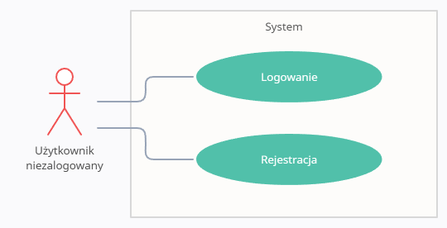

Zdjęcie 19 Przypadki użycia użytkownika niezalogowanego

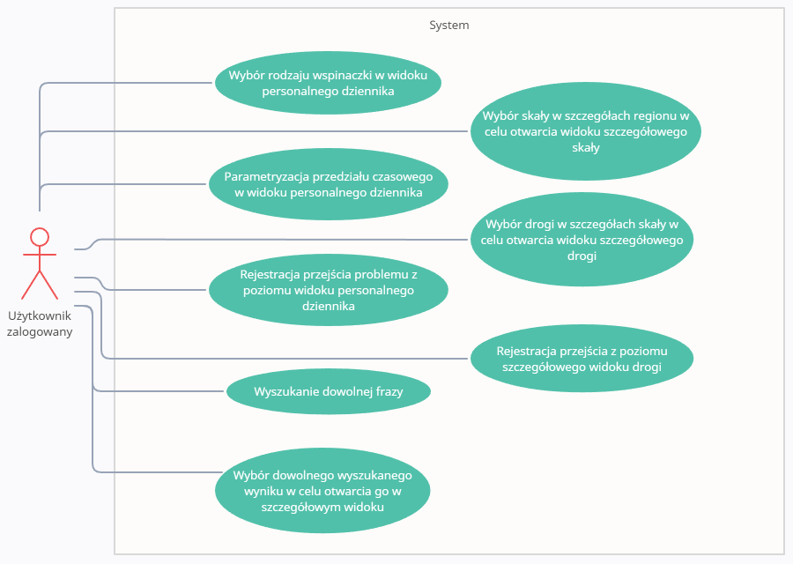

Zdjęcie 20 Przypadki użycia użytkownika zalogowanego

## Architektura systemu

Do stworzenia aplikacji zdecydowano się użyć wzorca MVVM (Model – View – ViewModel). Aplikacja zbudowana na tego rodzaju architekturze usprawnia proces tworzenia ekranów ze względu na trójwarstwowe podejście:

* model – odpowiada za przetwarzania, przechowywanie oraz sposób dostarczania danych do modelu widoku
* view – prezentacja danych, aktualny stan systemu i bieżące operacje w GUI. Dodatkowo inicjalizuje model widoku i odpowiada za powiązanie z elementami interfejsu.
* viewModel – dostarcza dane modelu do warstwy widoku i reaguje na akcje z niego wywołane

Wzorzec MVVM opiera się na innym wzorcu – obserwatorze – który jest użyty przez warstwę widoku w celu obserwowania zmian danych w warstwie modelu i reagowaniu na te zmiany. Wykorzystanie strategii wiązania danych w warstwie widoku sprawia, że logika jest minimalizowana a kod staje się przejrzysty i łatwo modyfikowalny. Wzorzec ten powstał jako odpowiedź na problem „Boskiego Obiektu” czyli obiektu który posiada dużą odpowiedzialność co przekłada się na ilość kodu w jednym obiekcie. Ponadto nie istnieje tu problem wycieku pamięci tak jak w przypadku wzorca MVP ponieważ model widoku nie ma odniesienia do warstwy widoku.

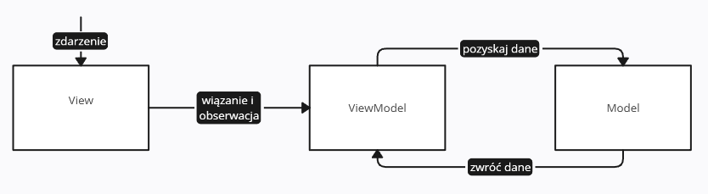

Zdjęcie 21 Schemat wzorca MVVM

Android oficjalnie wspiera bazy danych SQLite które w przypadku tego rodzaju aplikacji nie sprawdzą się z faktu, że w dalszym ciągu dane muszą zostać przechowywane na zewnętrznym serwerze. Synchronizacja danych z zewnętrznego serwera do bazy SQLite na początku istnienia systemu mogłaby sprawiać wrażenie szybkiej jednak wraz z rozwojem aplikacji oraz zajmującymi coraz więcej miejsca danymi, proces ten zajmowałby zbyt dużo czasu i konsumowałby zbyt wiele zasobów urządzenia. W celu obsłużenia zewnętrznej bazy danych zdecydowano się zrezygnować z warstwy serwerowej w miejsce której użyto Java DataBase Connectivity 5.1. JDBC wykonuje zapytanie do bazy danych na tym samym wątku na którym zapytanie zostało egzekwowane. W celu uniknięcia zamrożonego interfejsu użytkownika w momencie pozyskiwania i przetwarzania danych z bazy danych stworzono interfejs DataHarvester który dziedziczy po klasie ViewModel a następnie jest implementowany przez każdą klasę która potrzebuje egzekwować zapytanie do bazy danych. W celu poprawnego obsłużenia zapytania bez zatrzymania graficznego wątku aplikacji, interfejs DataHarvester został uposażony w metode gatherData() która na wejściu ustawia stan interfejsu na zajęty, następnie wywołuje implementacje metody getDataFromDataBase() z klasy dziedziczącej interfejs i w ostatnim kroku stan interfejsu ustawia na wolny. Dzięki takiemu rozwiązaniu funkcje Android Jetpack Compose oznaczone tagiem @Composable mogą egzekwować pobieranie danych na wątku do tego dedykowanym zarządzanym przez dyspozytora IO (Dispatcher.IO). Kontekst dyspozytora IO jest przeznaczony do operacji na danych pamięci urządzenia, plikach lub do operacji sieciowych między innymi takich jak zapytania do baz danych. Dyspozytor zarządza nowo stworzonym wątkiem od początku jego trwania do zakończenia. Na następnej stronie, przez wzgląd na rozmiar obrazu przedstawiającego diagram UML, zamieszczono koncepcje obrazującą powyższy opis. Na schemacie zostały umieszczone klasy niezbędne do poprawnego zrozumienia zbudowanej architektury.

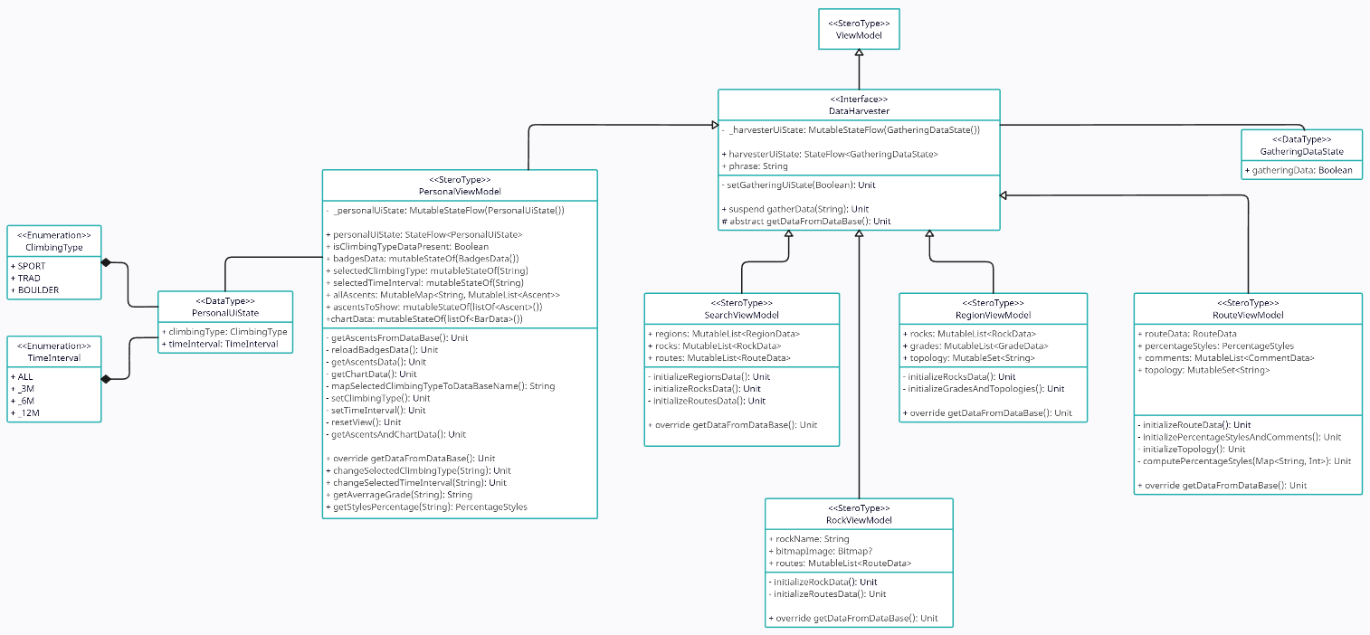

Zdjęcie 22 Architektura systemu

1. Analiza inkografiki zawartej w książce “Trening Wspinaczkowy” Eric J. Horst